Ясыревский отдел
6+ МБУК ВР «МЦБ» им. М.В. Наумова
Одарчук Л.А.

х. Ясырев.
2021г.12

МБУК ВР «МЦБ» имени М.В. Наумова

«Сказочный мир Джанни Родари»
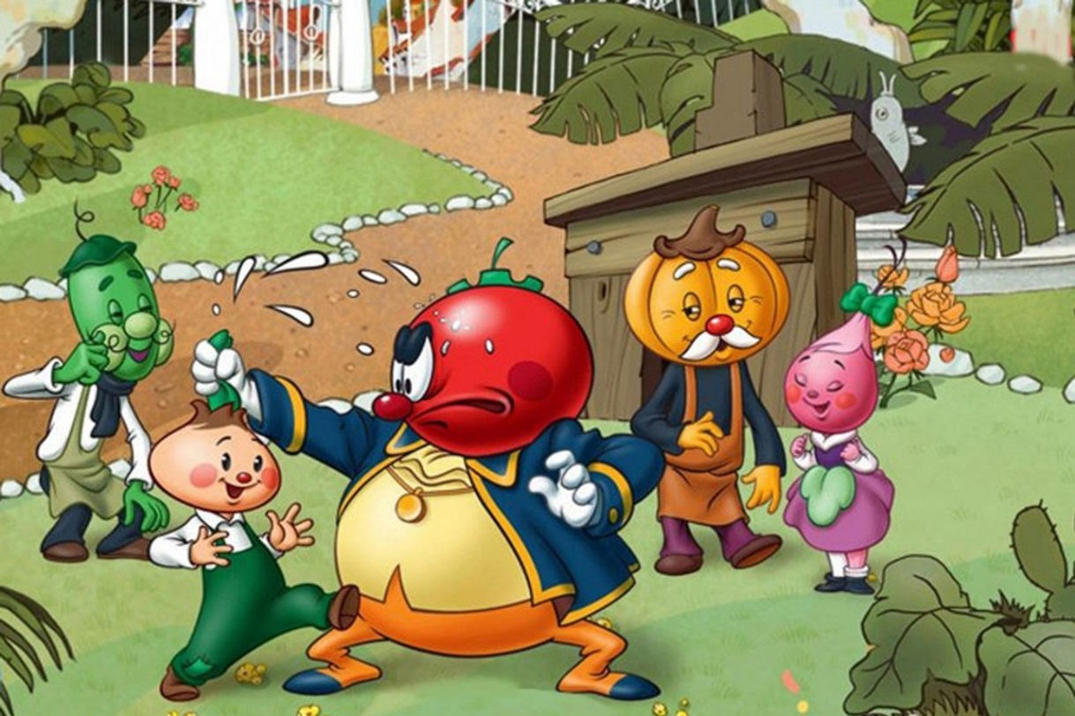
Подборка книг.

Составитель:
библиотекарь 2 категории
Ясыревского отдела
МБУК ВР «МЦБ» им. М.В. Наумова
Одарчук Л.А.
х. Ясырев.
2021г.

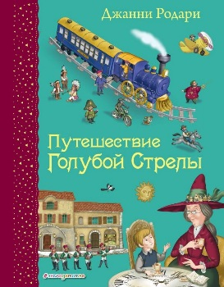
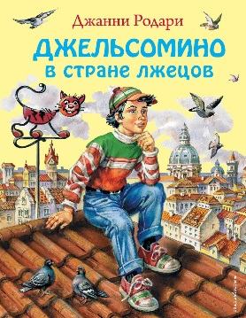
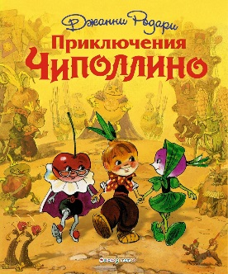
23 октября день рождения весёлого и доброго волшебника Джанни Родари, известного детского итальянского писателя, переводчика, автора известной сказки «Приключения Чиполлино». Веселый и добрый сказочник Джанни Родари подарил детворе множество необыкновенных историй. Это он привёл в наши дома храброго и доброго Чиполлино, он дал нам возможность услышать чудесный голос Джельсомино, разрушающий стены тюрем, это в его сказочной повести преданный игрушечный щенок Кнопка превращается в живую собаку, а в другой сказке мальчик Марко, путешествуя в космосе на деревянной лошадке, попадает на планету новогодних ёлок, где нет ни страха, ни обид.
Представляем вашему вниманию подборку самых известных произведений итальянского сказочника, уверены герои этих книг станут вашими верными друзьями. Книги есть в фонде библиотеки.
Родари, Джанни "Приключения Чиполлино".
В этой книге читателя ждут увлекательные приключения знаменитого мальчика-луковки. Храбрый Чиполлино отправляется на спасение своего отца, незаслуженно оказавшего в заточении. Герой встречает новых друзей и вместе с ними борется с несправедливостью жадных и злых правителей: принца Лимон, синьора Помидора, барона Апельсина, графинь Вишен.
Родари, Джанни "Джельсомино в Стране лжецов".
У Джельсомино удивительный дар: его голос может расколоть школьную доску, заставить груши падать с деревьев, а футбольный мяч влететь в нужные ворота. Песня Джельсомино легко разносит в щепки целое здание! Но поможет ли волшебный голос выжить в стране обманщиков? Удастся ли мальчику научить людей говорить правду?
Очень странно чувствует себя путешественник в Стране Лжецов! Её жителям приказом короля запрещено говорить правду! «Как же я буду жить в такой стране? — думал мальчик Джельсомино. — Если я своим слишком громким голосом скажу правду, меня услышат все полицейские…» Так и случилось! Именно волшебный голос Джельсомино освободил людей от власти пирата, занявшего в этом государстве трон.
Родари, Джанни "Путешествие Голубой Стрелы".
Добрая и трогательная сказка знаменитого итальянского писателя Джанни Родари о путешествии игрушек на поезде "Голубая Cтрела". Куклы, индейцы, марионетки, солдатики, плюшевый медвежонок, тряпичный пес и другие игрушки сбегают из магазина Феи, чтобы отыскать маленького мальчика, оставшегося в новогоднюю ночь без подарка.

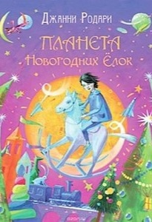
Родари, Джанни "Планета Новогодних Елок".
Новогодняя история удивительных приключений мальчика Марко. Дедушка дарит Марко деревянную лошадку-качалку. С этого и начинаются приключения мальчика, путешествие на Планету Новогодних Елок и множество необыкновенных событий, произошедших с ним на этой планете.

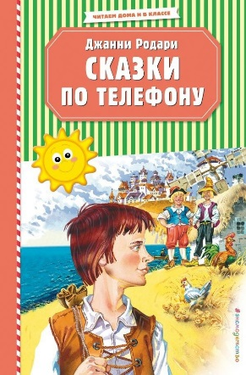
Родари, Джанни «Сказки по телефону».
Серия коротких сказок, которые рассказывал по телефону своей дочке счетовод Бьянки из Варезе. Это занимательные истории про Рассеянного мальчика, который растерял всё на свете, заглядевшись по сторонам, или про девочку Алису, которая все время падала, или про Дворец из мороженого...
В данных сказках, поражающих богатством фантазии, светлым юмором и оптимизмом, вы найдете основную мысль, выраженную в афористической форме, - обычно в конце истории. Прочитайте эти забавные истории, и вы обнаружите в них много полезного для себя.
Родари, Джанни "Торт в небе».
Лихорадочная деятельность охватила военные и гражданские власти Рима. В небе над городом неожиданно появился гигантский неопознанный летающий объект в виде торта. А что из этого вышло, вы узнаете, прочитав сатирическую сказку-памфлет известного итальянского писателя

«Сказочный мир Джанни Родари»: подборка книг/ сост. библиотекарь II категории Ясыревского отдела Л. А. Одарчук.- х. Ясырев: МБУК ВР «МЦБ» им. М.В. Наумова, 2021.- 3 с.

